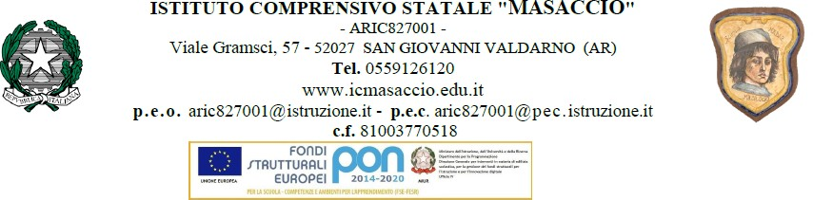

Oggetto: Richiesta cambio turno / cambio orario

Al Direttore S.G.A. I.C.“Masaccio”
San Giovanni V.no (Ar)
Il/la sottoscritto/a assunto a tempo determinato/indeterminato presso codesto Istituto Comprensivo in qualità di ATA,
c h i e d e

- di poter effettuare il seguente orario dalle ore ______ alle ore Tot. ore per il giorno . Motivazione
- di poter effettuare un cambio turno con il/la collega _______________________ per il giorno . Motivazione __________________________________.

L’orario di servizio sarà il seguente:
dalle ore ______________ alle ore
dalle ore ______________ alle ore
dalle ore ______________ alle ore

Firma del richiedente

Firma collega disponibile

San Giovanni Valdarno

